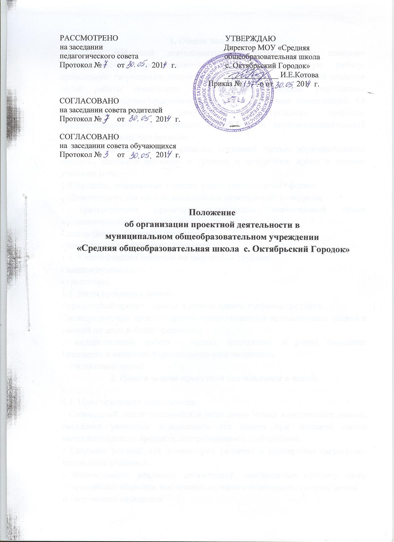

1. Общие положения
1.1. Под проектной деятельностью коллектив школы понимаетцеленаправленно организованную научно-исследовательскую работу,проводимую творческими коллективами (учителей и учеников). Впроцессе такой работы происходит самостоятельное освоение участникамикомплексных научно-практических знаний и ключевых компетенций. Еёрезультатом является создание интеллектуального продукта,предназначенного для активного применения в научно-познавательнойпрактике сегодняшнего времени.
1.2.Проектная деятельность является составной частью образовательногопроцесса школы и проходит в урочное и внеурочное время в течениеучебного года.
1.3.Проекты, создаваемые в школе, имеют разнообразные формы:
- мини-проекты для уроков, внеклассных мероприятий, конкурсов;
- краткосрочные проекты, включающие значительный объем исследовательской деятельности;
- долгосрочные (годовые) проекты;
- проекты для тематических конкурсов.
1.4. Классификация проектов по творческим группам:
- индивидуальные;
- групповые.
1.5. Виды проектов в школе:
- предметный проект – проект в рамках одного учебного предмета;
- межпредметный проект – проект, предполагающий использование знаний и умений по двум и более предметам;
- надпредметный проект – проект, выходящий за рамки школьных предметов и имеющий определенную направленность;
- социальный проект.
2. Цели и задачи проектной деятельности в школе

2.1. Цели проектной деятельности:
- Совместный поиск учащимися и педагогами новых комплексных знаний,овладение умениями использовать эти знания при создании своегоинтеллектуального продукта, востребованного сообществом.
- Создание условий для личностного развития и расширения творческогопотенциала учащихся.
- Формирование ключевых компетенций, необходимых каждому членусовременного общества, воспитание активного ответственного гражданина
и творческого созидателя.
- Переход от традиционных образовательных форм к сотрудничеству,партнерству учителя и ученика.
2.2. Задачи проектной деятельности:
- Укрепление, совершенствование и дальнейшее творческое развитиесложившейся в школе системы проектной деятельности;
- Формирование умения достигать поставленной цели;
- Формирование умения оформлять результат проектной деятельности ввиде продукта;
- Формирование ключевых компетентностей учащихся:
а) социальной компетентности – способности действовать в социуме сучетом позиций других людей;
б) коммуникативной компетентности – способности вступать вкоммуникацию с целью быть понятым;
в) предметной компетентности – способности анализировать идействовать с позиции отдельных областей человеческой культуры;
г) организаторской компетенции – способности освоения управленческойпозиции;
д) исследовательской компетентности – способности собирать,анализировать и презентовать материал;
- Повышение мотивации учащихся к процессу обучения;
- Введение в учебный процесс новых форм учебной деятельности иоценивания;
- Осуществление связи образовательного процесса в школе спредпрофильной подготовкой и профильным обучением.
3. Требования к проектным работам
3.1. Организационные аспекты:
3.1.1. Тема проектной работы самостоятельно выбирается творческойгруппой совместно с руководителем в процессе общего обсуждения.
3.1.2. Тема может быть выбрана, как в рамках направлений, предложенныхдля разработки в данном учебном году, так и выбрана самостоятельно.
3.1.3. Руководитель проекта и авторы работы самостоятельно выбираютформу проекта и определяют его жанровые особенности.
3.1.4. В процессе работы над проектом могут вноситься уточнения икорректировки в отдельные направления исследования.
3.2. Требования к содержанию проектной работы:
33.2.1. Проекты, создаваемые в школе, должны быть посвящены одной изактуальных проблем научной, культурной, политической, социальнойжизни современного мирового сообщества.
3.2.2. Проект должен представлять исследовательскую – индивидуальную
или коллективную работу.
3.2.3. Проектная работа включает не только сбор, обработку,систематизацию и обобщение информации по выдвинутой проблеме, нопредставляет собой самостоятельное исследование, демонстрирующееавторское видение проблемы, оригинальное ее толкование или решение.
3.2.4. Проект должен иметь практическую направленность, бытьвостребованным и иметь возможность применения в той или иной сферечеловеческой деятельности.
3.2.5. Проектная работа может формироваться из тематических частей,фрагментов, мини – проектов, выполненных для конкретных учебныхцелей и уже успешно использованных по своему назначению.
3.3. Требования к оформлению проектной работы:
3.3.1. Проектная работа представляемая на школьную конференциюдолжна быть представлена в печатном и электронном виде (презентация,сайт, цифровой фильм и т.д.).
3.3.2. Текст работы должен быть структурирован и оформлен всоответствии с существующими требованиями: формат листов А4;интервал – 1; размер шрифта – 14; отступ справа и слева – 1,5 см.,нумерация страниц (колонтитулы).
3.3.3. Оформленной считается работа, по которой сформировано портфолио, включающее:
- титульный лист (название учреждения, тема работы, автор, руководитель,
год написания).
- оглавление (содержание): перечисление разделов и глав работы суказанием страниц.
- непосредственно сама работа (актуальность исследования, постановкапроблемы, цели, задачи, гипотеза, оригинальность или проекта),выбранные методы проектно-исследовательской деятельности, сценарийработы над проектом (исследованием), проверка гипотезы (описаниепроектной деятельности или исследования), выводы, список литературы сделением на разделы или главы, представленных в логическойпоследовательности для более чёткой передачи информации.
- обязательно должны быть указаны ссылки на использованные ирекомендуемые источники информации, а также все представленные впроекте печатные, рисованные, графические, фото, видео, музыкальные иэлектронные материалы.
- презентация всей творческой группы, работавшей над проектом ируководителя проекта.
3.4. Защита проектной работы.
3.4.1. Публичная защита проекта проводится самим автором илипредставителями творческой группы. Представление – защита проводитсяв устной форме, с обязательной демонстрацией фрагментов проекта илиего короткой демонстрационной версией.
3.4.2. Перед защитой её участники обязаны провести экспертноетестирование демонстрационной техники, записать проект или егодемонстрационную версию на компьютер, который будет использоватьсяво время защиты, проверить качество записи и условия демонстрации.
3.4.3. Авторы или представители творческой проектной группы должныответить на вопросы жюри.
3.4.4. Содержание и композиция защиты проекта – инициативное итворческое право его авторов, однако в выступлении должны бытьосвещены следующие вопросы:
- обоснование выбранной темы – её актуальность и степеньисследованности;
- определение цели и задач представленного проекта, а также степень ихвыполнения;
- краткое содержание выполненного исследования, с обязательнымиакцентами на ключевых положениях и выводах;
- обязательное определение степени самостоятельности в разработке ирешении поставленных проблем;
- рекомендации по возможной сфере практического использованияданного проекта;
- представить готовый продукт.
4. Организация проектной деятельности в течение учебного года
В течение учебного года в рамках организации проектнойдеятельности в школе проводятся следующие мероприятия:
4.1. Определение цели и задач проектной работы на текущий учебный год,
знакомство учащихся и педагогов с направлениями проектнойдеятельности.
4.2.Планирование проектной работы, обсуждение вариантов тем проектов
на заседаниях предметных методических объединениях.
4.3. Организация процесса проектной деятельности в творческих группах,
консультации специалистов.
54.4. Ежегодная организация и проведение школьной научно –практической конференции, внутришкольный конкурс проектов поразличным номинациям.
4.5. После защиты оргкомитет или экспертная группа награждаетучастников проектов дипломами первой, второй и третьей степени.Полученные дипломы пополняют портфолио ученика и повышаютрейтинговый балл учащегося при дальнейшем измененииобразовательного маршрута.
4.6. Конкурсный отбор проектов для участия в районной научно –исследовательской конференции.
4.7. Подготовка и оформление проектов, выдвинутых на конференции
более высокого уровня.
4.8. Подведение итогов проектной работы за год, подготовка работ кпубликации, распространение накопленного опыта.
5. Финансирование организации проектной деятельности
5.1. Оплату за проектную деятельность производить в пределах часов,
предусмотренных учебным планом.

